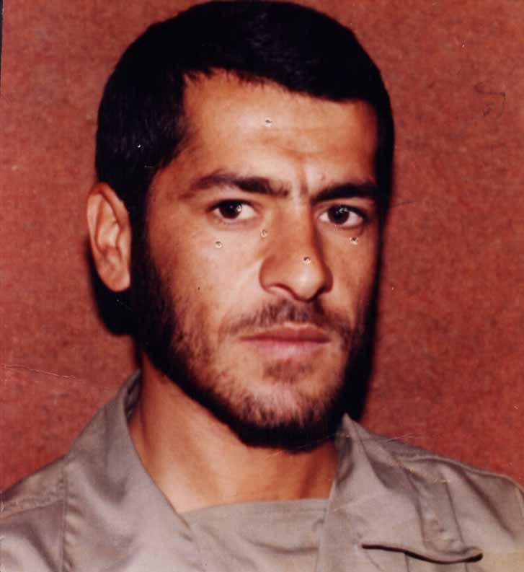
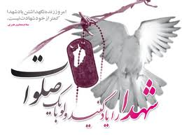
« بسـم الله الرحمـن الرحيـم »

وصيت نامة برادر شهيد عليرضا مقامي

الحمد لله رب العالمين والصلوه و السلام علي خير خلقه محمد (ص)واله الطاهرين و لعنت الله علي اعدائهم اجمعين رضيت بالله ربا و با السلام دينا و به محمد صلى الله عليه و آله عليهم السلام نبيا خداوندا ! من تو را به پروردگاري قبول كرده ام و همچنين اسلام آيين تو را براي دينداري ، و محمد صلي الله عليه وآله را به پيغمبري و ائمه عليهم السلام را پيشوايان و رهبران من مي باشند.
خداوندا! تو را شكر مي كنم كه در طريقت خود هدايتم نمودي كه اگر هدايتم نمي كردي ما خود راه را نمي يافتيم . خداوندا! لحظه و زماني رسيده كه من احساس خوشحالي مي كنم كه به سوي معبودم درحركتم و از جهتي هم احساس شرمندگي و بدبختي مي كنم كه اين مدت عمرم نتوانستم همچون يك عبد صالح ، پروردگار خود را پرستش كنم. خداوندا! اي معبود يكتا ! شرمنده ام گر چه من بنده ي بدي بوده ام اما تو اي خدا ! چه رب خوبي بودي حالا از تو مي خواهم كه معصيت ها ، گناهان بسيار مرا ببخشي و رحم كن بر بنده ضعيف و در مانده ات . خداوندا ! اگر چه جرم و گناهانم بسيار عظيم هستند اما عفو و مهرباني تو بسيار بزرگتر است و در اينجا تو با فضل و احسان بيكرانت با من معامله كن نه با عدالتت . خداوندا ! تو را شكر مي كنم كه رحمتت را شامل حالم كردي كه دفاع و جهاد از آيين و دينت را نصيبم كردي و همچنين تو را شكر مي كنم كه به من همچنان ايماني عطا كردي كه راضي شدم جانم را به اختيار در راه تو دهم . خدايا ! تو را شكر مي كنم كه حب دنيا را از دلم كندي و دوستي خودت را در قلبم قرار دادي . خدايا ! تو را شكر مي كنم كه آنچنان بصيرت و بينايي به من عطا كردي كه توانستم ماوراي اين دنياي پست و دني را ببينم و فريب ظواهر دنيا را نخورم .خدايا ! من اگر آنچنان تو را سجده مي كردم كه پيشانيم پينه مي بست و آنچنان به ركوع مي رفتم كه كمرم خميده مي شد و اگر آنچنان به قيام مي ايستادم تا پاهايم ورم مي كردند و آنچنان ذكر مي گفتم كه لبهايم خشك مي شد ، آخر نتوانسته ام شكر نعمت هايي كه به من عطا فرمودي بجاي بياورم . خداوندا ! اين وجود ناقابل را به درگاهت پذيرا باشي ان شاء الله و ديگر اين كه خداوندا ! تو را شكر مي كنم كه در چنين مقطعي از عصر كه مصادف با حجتت روح الله است زندگي مي كنم كه او با قيام و رهنمودهاي پيامبر گونه اش غل و زنجيرها از پاهايمان گسست و ما را به نور الهي هدايت كرد . و اما اي برادران ! و خواهران گرامي ! من قصد وصيت نوشتن را نداشتم زيرا كه امروز حجت بر ما تمام است و تمام آيات و نشانه هاي الهي براي بندگانش اظهر من الشمس هستند هر كسي بايد ديده دل باز كند و بسوي الله حركت كند . مگر شما آواي ملكوتي امام بزرگوارمان كه همچون انبياء رسل مي گويد : " يا ايها الناس ! انا اعبد الله والجتنبوا الطاغوت ." اي مردم ! خدا را پرستش كنيد و از سركشان و طاغوت اجتناب كنيد و جلوي عصيانگري خود را بگيريد و آيا شما مگر نمي نگريد كه چگونه مردم و بندگان پاك خدا فوج ،فوج به دين خدا مي گروند و سراسر وجودشان را روح الهي فرا گرفته و آيا شما نمي ترسيد كه روزي چشم از اين دنياي فاني ببنديد و بسوي خدا و رب خود آن كسي كه شما را از اول خلق كرد برگردانده شويد ." كل النفس ذائقه الموت ثم اليه ترجعون " آيا در آنجا جوابي داري كه بدهي ؟ خداوند در آن روز از شما سئوال خواهد كرد كه اي بنده ذليل ! چرا مرا پرستش نكردي ؟ اصلا " اي انسان فلسفه آفرينش تو چه بود ؟ آيا تو عبث و بيهوده به داخل اين دنيا آمده اي و اي انسان مگر من بر شما حجت و راهنمايي قرار ندادم ؟ و آيا من به شما آدرس ندادم كه بسويم حركت كنيد ؟ حالا چه شده است كه اينقدر از خداي خود غافل شده اي ؟ و ظاهر اين دنياي فاني جلوي چشمتان را گرفته اين پرده هاي غفلت و جهل را كنار بزنيد چونكه امروز حجت خدا بر ما روشن شده است . به خداوند متعال قسم كه قيامت حق است در آنجا هر كسي به قدر ذره اي كار خوبي و يا به اندازه ذره اي كار بدي كند به چشم مي بيند . اي برادران و خواهران ! از آن روز بترسيد. كسي كه ايمان به خدا و اسلام آورد يعني مسلمان شد به قول مولا اميرالمومنين علي (ع) :" الاسلام هوالتسليم" اسلام يعني تسيلم شدن و زير بار حكم خدا رفتن و اطاعت و پيروي از آنها كند و در غير اين صورت مي شود به او مسلمان گفت ؟ در اين برهه از زمان كه دين خدا و جامعه ي اسلامي مورد تجاوز و تعدي دشمنان و مشركان قرار گرفته اين وظيفه شرعي و قانوني ماست كه بايد از اسلام دفاع و پاسداري كنيم چون به قول امام عزيزمان :" اسلام امانتي است به دست ما كه بايد آن را حفظ كنيم " و به گفته قرآن :" بايد آنچنان جهاد و مبارزه كرد با كافران و مشركان كه ديگر فتنه آنها خاموش شود و آن ابر جنايتكاران كه هميشه در انديشه توطئه و بدبختي ملل محروم جهان هستند پيكار كنيد . حالا ببينيد كه اين ستمگران چه اوضاعي در دنيا بوجود آورده اند و هر روز به ابتكار و اختراعات مادي و ضد انساني شان چگونه آزادي، استقلال و انسانيت را از بين برده اند و چه بهره كشي ها و بي عدالتي ها و كشت و كشتارهاي بي رحمانه اي كه انجام نمي دهند و هر روز خون هزاران انسان بي گناه در راه هدف هاي مادي اين ديو سيرتان ريخته مي شود و از خانه و كاشانه هايشان آواره و سرگردان مي شوند و انسان هر كجا كه نظر افكند آتش جنگ و نفاق زبانه مي كشد آيا در چنين وضعي قوانين اسلام چنين اجازه اي را به ما مي دهند كه در برابر اين ظالم ها سكوت و بي تفاوتي اختيار كنيم و درگوشه اي از اين دنياي پست به فكر و ذكر خود فرو رويم و در جلوي چشمانمان هر روزه شاهد قطعه قطعه شدن عزيزانمان باشيم ؟و خون پاكشان را جلوي پايمان بريزند. آيا اين بدور از انصاف نيست كه ما در منزل خود با خيال آسوده ، آرامش داشته باشيم و برادران ديني خود را ببينيم كه شب و روز آواره بيابان ها باشند؟ آيا اين درست است كه خانواده شهدا و اسرا و مفقودين از فراق عزيزانشان در خود بسوزند و ما هم جلو آنها قدم بزنيم و بدون هيچ زحمتي آسوده خاطر باشيم؟ آيا ديگر وقت آن نرسيده به ياران حسين (ع) بپيونديم. برادران عزيز نداي هل من ناصر ينصرني هنوز از گودي قتلگاه بلند است. آيا صداي حسين (ع) فقط در همان زمان بوده و حالا خاموش شده است. نه من صداي حسين (ع) را مي شنوم و او را مي بينم كه شمشير بر كمر زده و مي گويد آيا كسي هست مرا ياري دهد؟ امروز هم حسين(ع) و ياران اندكش مظلوم هستند، بشتابيد و نداي او را لبيك گوييد واي به حال كسي كه امروز خاموش نشيند. اين انقلاب اسلامي كه همچون نهضت حسين (ع) است ، مي خواهد محرومين و مستضعفين دنيا را از قيد بندگي اين ستمگران رها كند و حيات ننگين اين فرومايگان خاتمه دهد و دست تجاوز و تعدي آنها را از ساير ملل كوتاه كند. ما وظيفه داريم كه انقلاب را با هر وسيله كه در توان داريم ، ياري كنيم .
اي برادران ! خوب بدانيد كه اين انقلاب نشانه و آيت روشن خداست و بسيار آگاه باشيد كه آقا امام زمان (عج) اين انقلاب را به پيش مي برد و نبايد هيچ شكي در آن داشته باشيم . نكند كم كار و بي تفاوت باشيم كه خدايي نكرده فردا در مقابل او خجل و شرمنده باشيم و آقا بگويد كه شما جزء انصار و اعوان من نبودي در آنجا ديگر انسان چه مي تواند بگويد. اين انقلاب همچون كشتي نوح است كه امام ناخداي آن هستند . هر كسي كه حمايت از امام و انقلاب بكند و در راه پيشبرد اهداف آن سعي و تلاش كند از قهر و عذاب الهي در امان خواهد بود . قرآن را بخوانيد كه داروي همه دردهاست و هر گرفتاري و مشكلي داريد به قرآن مراجعت كنيد .
نماز بخوانيد آن نمازي كه در عمل شما را از فحشاء و منكر نگه دارد و روح الهي را در شما زنده كند و امر به معروف و نهي از منكر را عملي كنيد تا يك جامعه ايده آل داشته باشيد و اگر جامعه اي اين فريضه الهي را بجاي آورد رستگار خواهد شد . و هر آنچه كه در توان داريد خدا ترس و پرهيزكار باشيد و قلبهايتان را با هم مهربان كنيد و همديگر را عزيز بداريد تا خداوند شما را عزت دهد . و هيچ وقت با هم برخورد ناروا نداشته باشيد كه باعث ذلت شماست. و ديگر عرضي ندارم و از شما برادران و خواهران عاجزانه مي خواهم كه مرا ببخشيد و از خداوند متعال برايم طلب مغفرت و آمرزش بخواهيد .
وصيت به خانواده عزيز و بزرگوارم :
و لبنلونكم بشئ من الخوف والجوع و نقص من الاموال و الانفس والثمرات و بشر الصابرين.
با درود و سلام بر شما پدر و مادر بزرگوارم و خداوند بزرگ را قسم مي دهم كه شما را مورد رحمت و مغفرت خودش قرار دهد . اي پدر عزيزم ! دستهاي پينه بسته ات را مي بوسم و اي مادر ! شما حق بسيا ر بر گردن من داريد از زحمات و كوشش هاي بسيار شما متشكرم و من اين سپاس گذاري را نمي توانم بيان كنم و آن خداي بزرگ است كه در مقابل اين زحمات بزرگ پاداش خير به شما مي دهد.
اي پدر و مادر گرامي ! چه من هم دلم مي خواست كه در كنار شما آرامش داشته باشم و در كانون گرم شما منزل گزينم. اما اسلام از همه اينها بالاتر است و خدا را راضي كردن بالاتر از همه اينهاست . هيچ گونه ناراحت نباشيد از اين كه جاي من ديگر در ميان شما نيست و ديگر براي اين مدت محدود دنيا مرا نمي بينيد اما ان شاء الله زماني فرا خواهد رسيد كه همديگر را ملا قات خواهيم كرد .
همه ما از آن خداييم و بسوي او بازگشت مي كنيم و از اين بابت هيچ غم و اندوهي به خود راه ندهيد بلكه جداً مي گويم بسيار خوشحال باشيد زيرا كه من با خوشحالي بسيار اين راه را انتخاب كردم و بر خداوند توكل كنيد كه خداوند متوكلين را نجات مي دهد و سلام گرم مرا به ننه هايم برسانيد و به آنها بگوييد كه ناراحت نباشند فقط از شما و آنها التماس دعا دارم و برايم دعا بكنيد كه خداوند مرا بيامرزد و مورد رحمت خودش قرار دهد و ديگر اينكه سلام مرا به برادران و خواهرانم برسانيد و آنها را بر اساس دستورات اسلامي تربيت كنيد تا سعادتمند شوند و به آنها تكليف كنيد كه قرآن را بخوانند و ياد بگيرند و دستورات آن را در زندگي به كار ببندند و در راه ( اسلام) فداكاري و كوشش كنند و در طول عمرتان با مردم به خوبي رفتار كنيد و هيچ كس را از خودتان ناراحت نكنيد و در زندگيتان خدا را فراموش نكنيد ان شاء الله كه موفق و مؤيد باشيد .
(اللهم الرزقني شفاعت الحسين (ع) يوم الورود و ثبت لي قدم صدق عندك مع الحسين (ع) و اصحاب الحسين (ع) الذين بذلوا مهجهم من دون الحسين عليه السلام)
خدايا ! روزيم گردان شفاعت حسين (ع) و ياران حسين (ع) آنان كه بي دريغ جان خود را در راه حسين (ع) دادند .اي پروردگار ! ما به خويشتن ستم كرديم و اگر ما را نيامرزي و بر ما رحمت نياوري همانا كه ما زيانكارانيم . اي آفريننده آسمان ها و زمين ! تو در دنيا و آخرت سر پرست مني مرا مسلمان بميران و به نيكو كاران بپيوند . اي پروردگار! مرا و پدر و مادرم و مومنين را كه در روز قيامت بر پا مي گردند ببخش و بيامرز .

«والسلام»
بنده حقير خدا عليرضا مقامي

بسیج دانش آموزی گتوند

